***Отчет по лабораторной работе №3***

***Выполнил студент группы 1-41 xх***

***Прохоров Максим***

**Содержание**

Условие задачи ___________________________________________________________________ 3

Математическая модель ____________________________________________________________3

Алгоритм решения задачи __________________________________________________________3

Программа_______________________________________________________________________4

Тестовые примеры________________________________________________________________4

**Условие задачи**

*Вариант 26. Упорядоченные строки.* Дана целочисленная квадратная матрица порядка n. Найти номера строк, элементы каждой из которых образуют упорядоченную последовательность.

**Математическая модель**

Вводим двумерный массив. Проходимся по каждой строке: берем 2 первых элемента и определяем, возрастать или убывать должна последовательность. Далее проходимся по всем элементам строки и рассматриваем все соседние элементы: если при сравнении элементов получаем соответствие порядку всей строки, то ставим флаг inOrder = true и переходим к следующей итерации; иначе ставим inOrder = false и выходим из всего цикла. Если после цикла флаг inOrder == true, то выводим индекс текущей строки.

**Алгоритм решения задачи**

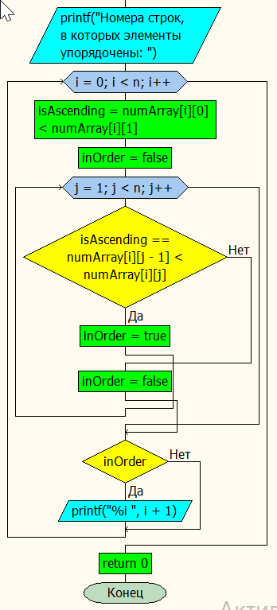

**Программа**

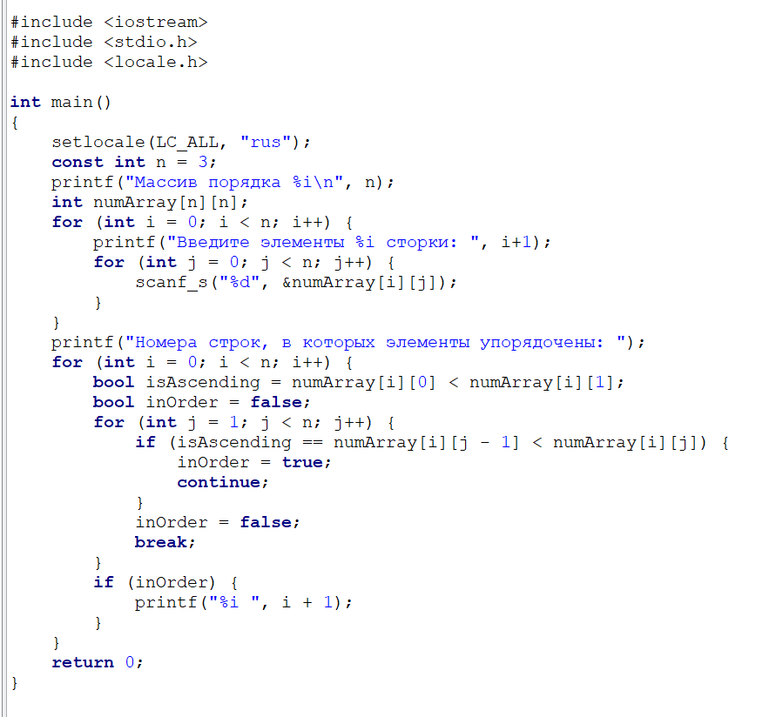

**Тестовые примеры**

|  |  |
| --- | --- |
| ***Введенные данные*** | ***Результат программы*** |
| 1 2 3  3 2 1  3 3 3 | 1 2 |
| 12 23 12  9 9 9  2 3 4 | 3 |
| 85 3 2  9 12 45  8 4 9 | 1 2 |